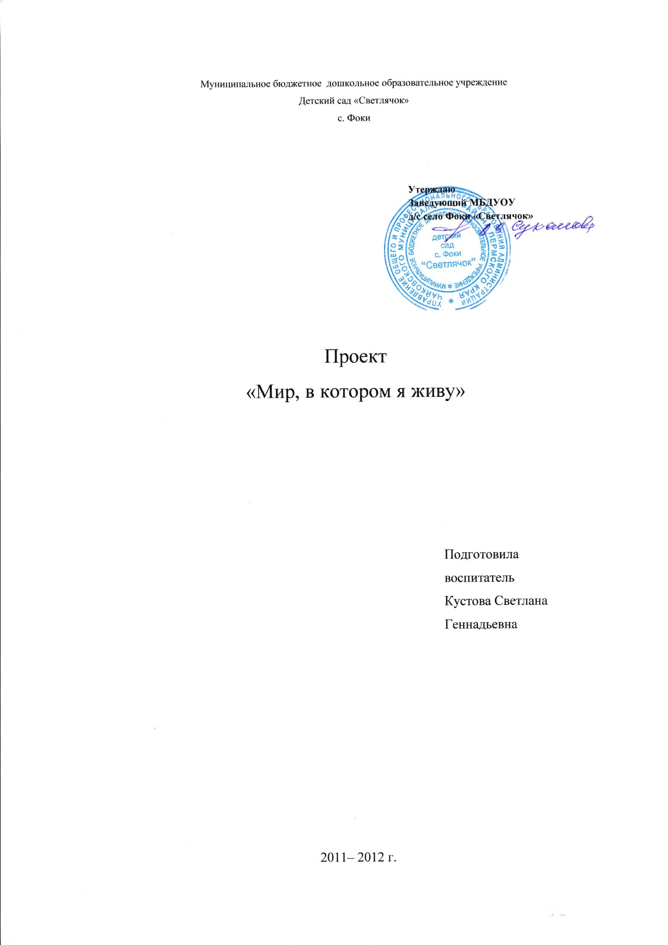

1. Презентация организации
В МДОУ детский сад «Светлячок» село Фоки Чайковского района при активной помощи родителей и детей был создан проект «», представляющий собой целенаправленную деятельность воспитателя и детей по формированию гражданского сознания.
По теме «Социализация личности ребенка через познание самого себя» работаю 8 лет.
Открытые занятия для воспитателей ДОУ, города.

МДОУ детский сад «Светлячок» по данной теме взаимодействует с детскими садами города Чайковский через ГМО, а так же со средней школой села Фоки, через портфолио, где отражается личностный рост детей.
Реализация данного проекта обеспечивает формирование гражданского сознания детей среднего возраста.

2. Постановка проблемы
Гражданское воспитание, направленное на становление патриотических чувств и отношений, сегодня практически ушло из терминологии дошкольной педагогики. Объяснением этому явлению в определенной степени может служить заидеологизированность данного раздела. Гражданское воспитание является одним из путей социального развития ребенка, осуществляемого в процессе приобщения к социальной действительности. Социальное развитие осуществляется под влиянием различных факторов, важнейшим из которых является ближайшее социальное окружение, то есть семья. Согласно закону РФ, Федеральной программе развития образования, Концепции модернизации российского образования, Государственному образовательному стандарту дошкольного образования и Концепции дошкольного воспитания семья является полноправным субъектом педагогического процесса.
Анализ существующей практики свидетельствует об определенных недостатках, имеющихся в деятельности дошкольных образовательных учреждений:
- низкий уровень психолого-педагогической компетентности и социальной культуры родителей;
- недооценка родителями самоценности дошкольного детства в социально - личностном развитии;
- нивелирование идеи дифференцированного подхода к организации психолого - педагогического просвещения родителей; отсутствие субъект-субъектного взаимодействия в триаде «воспитатели - дети - родители»;
- эпизодичность в работе детского сада с семьей, отсутствие поэтапной системы взаимодействия по вопросам социального развития дошкольников.

3. Концептуальные основы проекта
Цель:
- Формирование гражданского сознания у детей среднего возраста.
Задачи:
- Формировать представления о родном селе;
- Развивать потребность в познавательном общении со взрослыми (труд взрослых, жизнь села);
- Воспитывать гордость за малую родину.
При решении поставленных задач основываюсь на принципах:
- личностно – ориентированного характера взаимодействия с детьми;
- совместной деятельности (организация совместных мероприятий детей и родителей).
Проект реализуется по двум направлениям:
- Установление контактов с родителями:
- Создание семейных проектов «Профессия моих родителей»;
- Обогащение диапазона средств воспитательного воздействия.
Преодоление негативных тенденций возможно в процессе целенаправленной, систематической, содержательнонаполненной и организационнооформленной работы детского сада с семьей по формированию психолого-педагогической компетентности родителей. Патриотизм рассматривается в психолого-педагогических исследованиях как сложное личностное образование, в обобщенной форме выражающее любовь к своему Отечеству, родному краю. Концептуальным подходом в работе является раннее формирование базовой культуры человека, его личности начиная с дошкольного возраста. Ребенок должен понимать, что каждый человек, независимо от возраста - часть своего рода, народа; что у каждого человека есть Родина: близкие и дорогие ему места, где живет он, его родственники. Как организованный педагогический процесс гражданское воспитание представляет собой взаимодействие воспитателей и детей. Целью которого - воспитание патриотических чувств и отношений подрастающего поколения.
Ребенок говорит о себе «Я», называя имя и фамилию. Дети узнают на фотографиях себя и своих близких родственников (альбом «Моя семья»). В процессе сюжетов – ролевых игр «Дочки - матери», «Семья» - формируются знания и умения взаимоотношений в семье, воспитываются доброжелательные отношения друг к другу, чуткость и внимание к старшим.
Системный оператор «Я - человек» - помогает детям узнать и понять, как растет и развивается человек, воспитывает уважение к старшим людям. Пособие «Генеалогическое дерево» - формирует знания о своей родословной, желание с гордостью рассказывают о своих близких, с радостью осознавая, что они тоже часть этой семьи. Все это дает уверенность и психологическую защищенность.
В играх отражаются поло – ролевые действия и взаимоотношения: девочки берут на себя роль мамы, бабушки «хранительницы домашнего очага и семейных традиций », старшей сестры - помощницы, а мальчики – сильный пол – «Идут на работу», чтобы обеспечить семью, берут на себя мужскую роль. Системные операторы «Я человек», «Как создавался дом», «Из чего сделан транспорт», «Откуда хлеб пришел», «Лента времени» - дает первоначальное представление о развитии человека на протяжении жизни.
Дидактические игры «Профессии», «Птицефабрика», «Кирпичный завод» - формируют представления о профессиональной деятельности жителей села.
Участие в мероприятиях сельского поселения формирует у детей гордости за достижения жителей родного села, желание беречь и любить родной край. Эмоциональный отклик детей реализуется через отражение своих чувств в сюжетно – ролевых играх, формируют представления о родном крае.

- Реализация проекта
Важное значение в реализации проекта имеет взаимодействие с родителями воспитанников. Разработан ряд мероприятий для родителей и детей.

План мероприятий по реализации проекта.

Тематика мероприятий | форма | ответственные | сроки
«Девица краса русская коса» | выставка работ | воспитатель | сентябрь
«Сегодня мы идем в гости» | консультация | воспитатель | октябрь
«Птицефабрика Чайковская» | дидактическая игра | воспитатель, родители | ноябрь
«Село Богородское» | фотостенд | воспитатель | декабрь
«Профессия моих родителей» | портфолио | воспитатель, родители | январь
«Зимние забавы» | лыжная прогулка | инструктор по физической культуре | февраль
«Буду как мама» | развлечение | музыкальный руководитель | март
«Приезжайте в гости к нам» | сюжетно – ролевая игра | воспитатель | апрель
«Мой край родной» | коллаж | воспитатель, родители | май

Сроки реализации проекта: 2011 – 2012 уч г.
- Выводы и результаты:
Качественные: Развитие познавательного интереса у детей.
Количественные: 2 семьи – формирование активной деятельности на благо села, 3семьи – приобщение детей к доступным формам гуманного и культурного поведения. Оказание психолого-педагогической поддержки детям (обучение развивающим играм) и консультативной помощи родителям.

